**Пропоную Тобі пройти невеличкий, однак цікавий психологічний тест** і дізнатися про свій внутрішній світ трішечки більше. Згода?

**Обери дерево — пізнай себе!**

**Уважно поглянь на малюнки дерев та обери серед них те, яке Тобі найбільше сподобалось і запам’яталося.**

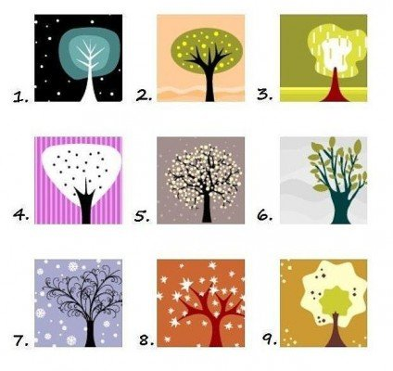

**Обрав? Молодець! А тепер дізнайся результати тесту.**

* **Якщо Ти обрав дерево № 1**

Зробити навколишній світ кращим — ось твоя давня заповітна мрія. Щодня Ти прагнеш стати на сходинку вище, тож багато працюєш над собою. На перший погляд, спілкуватися з Тобою складно, та насправді Ти **дуже щедра і порядна людина**. Набагато складніше Тобі зрозуміти самого себе. Легко пробачаєш образи і йдеш по життю з високо піднятою головою.

* **Якщо Ти обрав дерево № 2**

Ти — **справедливий і відповідальний**, з задоволенням піклуєшся про інших і ніколи не шукаєш вигоди у стосунках. Саме тому друзі Тобі довіряють і цінують Тебе. З Тебе вийшов би прекрасний староста класу. **Чесність, розум і красномовність** — це риси, що виділяють Тебе з поміж інших. Ти завжди знайдеш цікаву історію, аби розважити оточуючих.

* **Якщо Ти обрав дерево № 3**

Романтичний і задумливий, ну, **справжній філософ**! Ти обожнюєш подумати на самоті, зважити всі «за» і «проти». Завжди чиниш так, як правильно, навіть якщо ровесники з Тобою не згодні. Твій внутрішній світ з його хитромудрими ідеями та задумами — для Тебе головне. Легко ладнаєш з тими, хто старанно вчиться і любить розмірковувати.

* **Якщо Ти обрав дерево № 4**

Ти — **емоційний і непередбачуваний**, мало того — унікальний серед свого оточення. Про таких, як Ти, частенько говорять: «Дивак!» Але, незважаючи на це, Ти — вразлива і тонка натура. **Людям Твого типу притаманні неабиякі творчі здібності**. Головне — вчасно виявити їх і розвивати. Людина з твердою життєвою позицією, Ти запросто відрізниш Добре від Поганого.

* **Якщо Ти обрав дерево № 5**

Впевнений і незалежний, найбільше Ти цінуєш в людях щирість і справедливість. Звик покладатися лише на себе, тому **девіз «Зроблю сам!» — якраз про Твій тип людей**. Наполегливо домагаєшся поставленої мети і не боїшся труднощів.

* **Якщо Ти обрав дерево № 6**

Самовдосконалення — ось Твоє одвічне прагнення. **Доброта, проникливість і милосердя** — Твої найкращі якості. Маєш багато друзів. В Твоїй присутності люди почуваються легко і невимушено. Любов і підтримка близьких Тобі необхідні більше, ніж будь-кому на Землі. Ти і сам **готовий любити безкорисливо**, не вимагаючи нічого взамін.

* **Якщо Ти обрав дерево № 7**

Ти — **спокійний і безтурботний**, але водночас **чутливий і уважний**. Завжди вислухаєш співбесідника, і ніколи не осудиш. Легко приймаєш нових людей і події. Рідко хвилюєшся через дрібниці, завдяки чому зостаєшся щасливою та задоволеною життям людиною.

* **Якщо Ти обрав дерево № 8**

**Справжній сангвінік — веселий, енергійний та смішний.** Неймовірно, як просто Тобі здивувати або справити враження! Що стосується пригод або витівок, тут Тобі немає рівних. **Допитливість та природна активність** — Твої основні якості і переваги. Якщо Тебе щось зацікавить, Ти нізащо не зійдеш з дороги і доведеш розпочате до кінця!

* **Якщо Ти обрав дерево № 9**

Ти намагаєшся взяти від життя по максимуму, тож Тобі напевне є чим пишатися. **Життя для Тебе — безцінний подарунок долі.** З рідними та близькими ділиш і радощі, і біди. Завзятий оптиміст, Ти не впускаєш жодної нагоди, щоб вчитися, вдосконалюватися, пробачати і рости. А для чого ж іще дається життя?